**EDIZIONI DOTTRINARI**

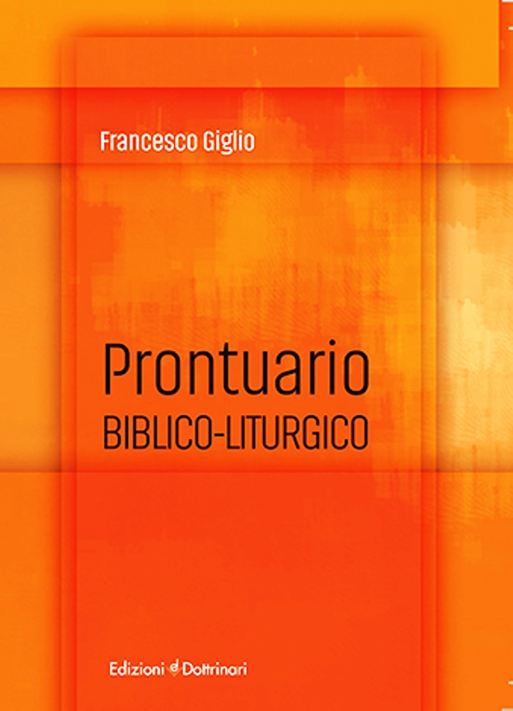

**PRONTUARIO BIBLICO-LITURGICO**

Autore Francesco Giglio

Formato 11 x 17

Pagine 214

Prezzo **€ 9,00**

Codice a barre 9788895983509

In questo *Prontuario biblico-liturgico* si trovano tutte le **voci, i nomi di persona e i luoghi citati nella Bibbia** con l’aggiunta di tutti i **termini riguardanti la liturgia**.

La sua composizione in **ordine alfabetico** rende pratica e veloce la consultazione. I richiami e le citazioni bibliche servono a meglio orientarsi e trovare nei testi sacri la loro giusta collocazione.

